SCHEDULING THE TASK USING PROJECTLIBRE

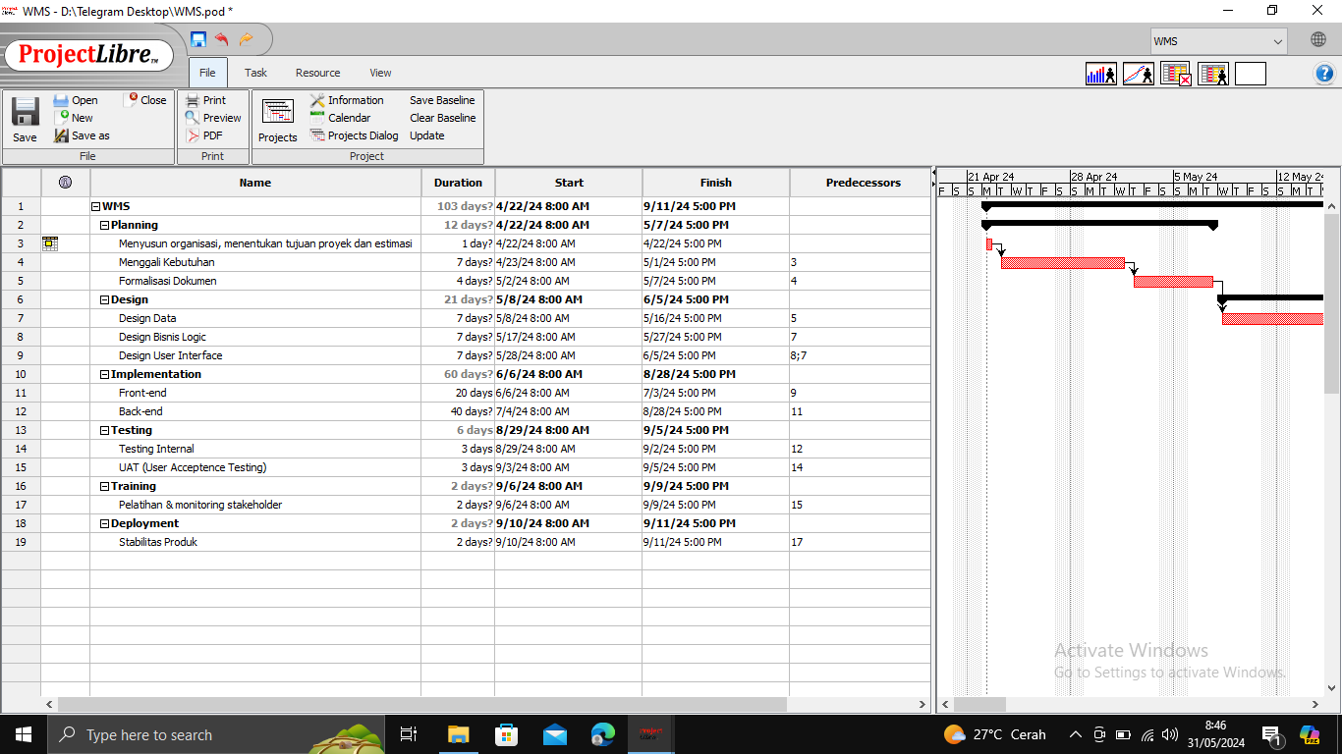

Gambar di atas merupakan kegiatan proyek (backlog) dari business case yang sudah diidentifikasi dari modul sebelumnya. Gantt Chart ini menggambarkan rencana proyek untuk sistem Warehouse Management System (WMS) dengan rincian tugas dan jadwal masing-masing.

Setiap tugas dalam proyek memiliki hubungan ketergantungan (predecessors), yang menentukan urutan tugas yang harus diselesaikan. Misalnya, tugas "Menggali Kebutuhan" memiliki predesesor tugas "Menyusun organisasi, menentukan tujuan proyek dan estimasi", yang berarti tugas tersebut tidak dapat dimulai sebelum tugas predesesornya selesai.

Gantt Chart di sisi kanan menunjukkan visualisasi dari jadwal proyek, dengan bar horizontal yang mewakili durasi masing-masing tugas. Hubungan ketergantungan antara tugas digambarkan dengan garis panah yang menghubungkan bar.

**Durasi dan Tanggal**

* Planning dimulai pada 22 April 2024 dan berakhir pada 7 Mei 2024.
* Design dimulai pada 8 Mei 2024 dan berakhir pada 5 Juni 2024.
* Implementation dimulai pada 6 Juni 2024 dan berakhir pada 28 Agustus 2024.
* Testing dimulai pada 29 Agustus 2024 dan berakhir pada 5 September 2024.
* Training dimulai pada 6 September 2024 dan berakhir pada 9 September 2024.
* Deployment dimulai pada 10 September 2024 dan berakhir pada 11 September 2024.

Rencana proyek ini menunjukkan proses yang terstruktur dengan baik, dari tahap perencanaan hingga deployment. Setiap fase proyek memiliki tugas-tugas yang saling bergantung satu sama lain, yang digambarkan dengan jelas dalam Gantt Chart. Hal ini memudahkan tim proyek untuk memantau kemajuan dan memastikan bahwa setiap tugas diselesaikan tepat waktu sesuai dengan jadwal yang telah direncanakan.